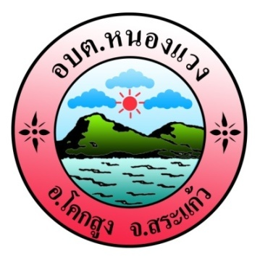

รายงานการติดตามและประเมินผล
แผนพัฒนาองค์การบริหารส่วนตำบลหนองแวง
ประจำปีงบประมาณ พ.ศ. ๒๕63
(ระหว่างวันที่ 1 เดือนตุลาคม พ.ศ. 2562 - วันที่ 30 เดือนมีนาคม พ.ศ. 2563)

งานวิเคราะห์นโยบายและแผน
สำนักปลัด
องค์การบริหารส่วนตำบลหนองแวง
โทรศัพท์ ๐-๓๗550-231

